TP1 - Mise en place d'une architecture 3 tiers

Objectifs
- Installer et administrer un serveur SGBD Mariadb
- Mettre en œuvre des architectures réseau exploitant ce serveur SGBD (2-tiers / 3-tiers)

Documentation
- Documentation officielle de MySQL sur https://downloads.mysql.com/docs/refman-5.0-fr.a4.pdf ou dernière version en anglais : http://dev.mysql.com/doc/refman/5.7/en/
- Et celle d’ubuntu : http://doc.ubuntu-fr.org/mysql

Présentation
Ce TP consiste donc à mettre en place un serveur SGBD Mariadb sous Linux et de l'utiliser au travers de 2 architectures :
- Architecture 2 tiers : Un client doté d'une application spécifique se connecte au serveur SGBD via le middleware
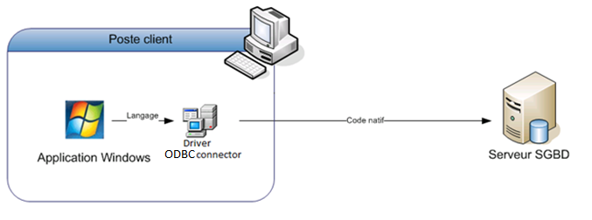
- Architecture 3 tiers : Un client HTTP se connecte à une application Web qui interface une base de donnée distante. Vous mettrez en place une suite LAMP (Linux – Apache – MariaDb/Mysql - Php). Il s'agit d'une architecture 3 tiers permettant l'exécution d'applications php depuis un navigateur Web. Vous utiliserez 2 serveurs pour mettre en place cette plateforme applicative :

Configuration du serveur SGBD

Etape 1 - Installation et création d'une base de données
- Installez Mariadb (paquet mariadb-server) sur le serveur SGBD.

- Dans la console d’administration mariadb (commande mariadb correctement paramétrée), utilisez diverses commandes SQL pour :
  - Créer une nouvelle base de données nommée SIO
  - Créer dans la base SIO une table Prof contenant deux champs : noProf (clé primaire) de type entier et nomProf de type texte
  - Insérer les professeurs suivants 'ALVES' (noProf=1) et 'THEVENIN’ (noProf=2)
  - Supprimer le professeur nommé ‘ALVES’.

- Exécutez finalement le script de création bdSIO.sql fourni (disponible dans le sous-répertoire ‘fichiers’).

Etape 2 - Gestion des utilisateurs
- En utilisant les commandes SQL ‘CREATE USER’ et ‘GRANT’, créez les deux utilisateurs suivants :
  - adminEleves sera l’administrateur de la base de données SIO. Il possédera tous les droits sur la base de données SIO. Il pourra se connecter au serveur depuis n’importe quelle station.
  - userEleves sera un utilisateur de la base SIO. Il ne pourra qu’interroger le contenu de la base (requêtes de type SELECT uniquement, sur toutes les tables). Pour renforcer la sécurité, il ne pourra travailler que depuis une seule station que vous définirez.

Etape 3 - Sauvegarde
- Réalisez une sauvegarde de la base de données SIO que vous enregistrerez dans le ‘home’ de votre utilisateur.
- Supprimez la base puis restaurez la sauvegarde

Utilisation au travers d'une architecture 2-tiers
- Installez la suite LibreOffice (disponible ici : \\srvDC\Logiciels) sur l'un de vos clients Windows.
- Lancez LibreOffice et installez l’extension mysql connector for OpenOffice (disponible dans le sous répertoire ‘fichiers’)
- Lancez LibreOffice Base et connectez-vous à la base SIO. Tentez d'exécuter quelques requêtes SQL.

Utilisation au travers d'une architecture 3-tiers

Configuration du serveur Web
- Sur un autre serveur, installer le paquet Apache et démarrez le service. Le module php est généralement installé par défaut avec Apache.
- Installer le site Web de test fourni par le prof dans le répertoire /var/www/html/site.
- Tests : il doit être possible d’exécuter le premier script Php depuis une station distante en tapant les url : http://adresseip/site/phpinfo.php.

Installation d'une application 3-tiers sur le serveur Web
- Le script listeElevesSISR.php doit permettre d'afficher le nom et le prénom des élèves de l’option SISR trié par ordre alphabétique. Editez le script pour renseigner les paramètres de connexion au SGBD et la requête SQL.
Vous trouverez l'aide des fonctions PHP sur php.net.
Installez phpMyAdmin et testez les fonctions de gestion des BDD, des utilisateurs, et des sauvegardes.

